# NodeCanvas 1 怪物AI从代码方法读取数据来检测是否攻击英雄

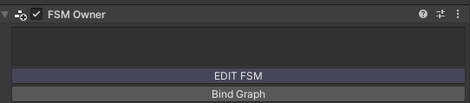

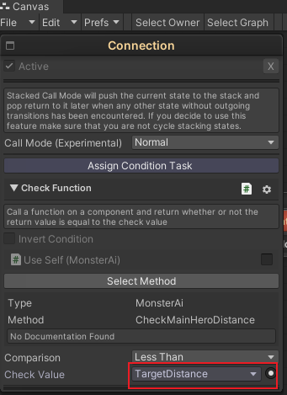

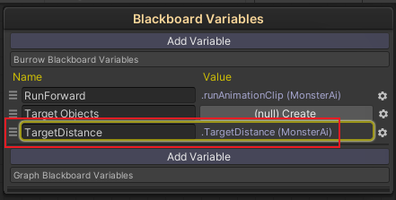

C# Code

using UnityEngine;

public class MonsterAi : MonoBehaviour

{

[Header("离主玩家的距离配置")]

public int TargetDistance = 5;

/// <summary>

/// 动态距离-离主玩家的距离

/// </summary>

/// <returns></returns>

public int CheckMainHeroDistance()

{

return 4;

}

}

# NodeCanvas 2 怪物播放动画

# NodeCanvas 3 怪物面向攻击目标

循环检测

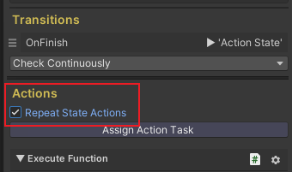

# NodeCanvas 4 怪物随机使用技能攻击目标

# NodeCanvas 5 怪物导航到目标点

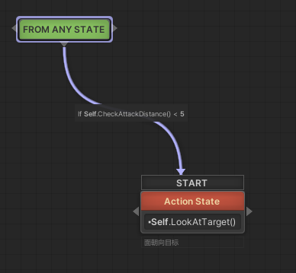

# Other

“当游戏中成长速度慢于难度增长时，玩家会产生焦虑。反之，玩家会感到乏味。”Jesse Schell

“以30秒作为一次循环，构建出不重复的ai战斗模式，这是halo在敌人决策上做出的优化”。

为什么游戏能够带来乐趣？游戏的哪些要素使人感到乐趣？——“核心循环Core Loop”。

目标（Objective）：给玩家一个清晰明确的目标。

挑战（Challenge）：给目标加上有趣易懂的获取途径。

奖励（Reward）：给予奖励以加强玩家动机。

由这三项（OCR）组成了核心循环，构成一个游戏的核心。